Рекомендации по выбору клубники

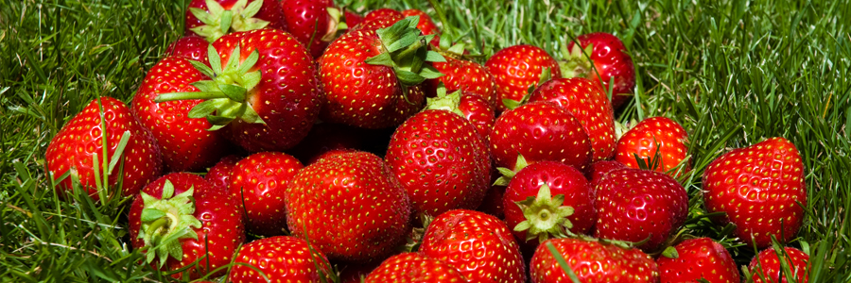
Лето – время сбора урожая и появления на прилавках ягод, овощей и фруктов. Причем не привозных, подрастерявших уже порядком свою «полезность», а самых что ни на есть свежих, прямо с грядки. На что же следует обращать внимание при выборе клубники?
Во-первых, следует оценить торговое место. Хотя санитарными правилами СП 2.3.6. 1066-01 «Санитарно-эпидемиологические требования к организациям торговли и обороту в них продовольственного сырья и пищевых продуктов» и допускается в период массового поступления свежей плодоовощной продукции продажа овощей и фруктов с лотков, тележек и т.п., но вот торговля продуктами навалом, с земли категорически запрещена. Такая продукция представляет угрозу для здоровья и жизни потребителей.
При этом торговое место и территория вокруг него должны содержаться в порядке. За это отвечает продавец (владелец). А сам он должен соблюдать правила личной гигиены и носить чистую санитарную одежду (включая специальный головной убор), нагрудный фирменный знак организации с указанием ее наименования, адреса, Ф.И.О. продавца, всегда иметь при себе санитарную книжку установленного образца.
Вся продукция должна иметь документы, подтверждающие ее происхождение, качество и безопасность. А продавец обязан донести покупателю точную информацию о происхождении продукта, сроке его годности и предоставить всю необходимую документацию по желанию клиента.
Чтобы клубника принесла максимум пользы, а не спровоцировала визит к врачу, необходимо помнить о мерах профилактики инфекционных заболеваний:
· соблюдении правил личной гигиены (мытье рук перед едой и приготовлением пищи, после возвращения с улицы, посещения туалета, контакта с больными людьми и т.д.);
· соблюдении условий хранения ягод.
· тщательном мытье плодов.
Каждый год первые летние месяцы радуют нас приходом сезона клубники.
Как выбрать вкусную и безопасную ягоду:
Спелые, качественные плоды можно определить по следующим признакам:
- Ягоды сухие, без признаков гниения.
- Цвет однородный, насыщенный.
- Листики «чашечки», обрамляющие ягоду, зеленые без признаков увядания.
- Поверхность ягод упругая, блестящая, гладкая, без вмятин и повреждений.
- Запах насыщенный, ягодный.
Признаки ягод, от употребления которых стоит воздержаться:
- Ягоды влажные, на поверхности есть пятна.
- Отсутствует аромат.
- Мягкие ягоды (быстро испортятся, возможно процесс гниения уже начался).
- Листики «чашечки» сухие, пожелтевшие либо отсутствуют (такие ягоды собраны давно или неправильно).
- Окраска не однородная, есть зеленоватые пятна, кончик ягод белый (признаки неполной зрелости).
У клубники короткий срок хранения, это нежная и быстропортящаяся ягода. Покупайте ровно столько, сколько готовы съесть за следующие несколько дней.
Если вы хотите сохранить клубнику на более длительный срок, заморозьте ее в герметичном пакете или емкости для заморозки продуктов.
Клубника справедливо признана одной из самых вкусных и ароматных ягод, но ее полезные свойства обычно несправедливо обделены вниманием. Клубника содержит в себе сбалансированное сочетание витаминов и минеральных веществ. Употребление всего пяти ягод компенсирует дневную потребность организма человека в витамине С. Фолиевой кислоты в клубнике больше, чем в винограде и малине. Также, в ягодах содержится значительное количество йода, клубнику можно рассматривать как полноценный источник клетчатки, сахарозы и фруктозы. Причем, фруктозы в ней гораздо больше, чем сахарозы, поэтому, клубника особенно рекомендуется людям, страдающим сахарным диабетом, правда, в ограниченном количестве. Калорийность клубники тоже очень мала и не превышает 36 ккал.
Как мыть клубнику.
Очень важно тщательно промыть ягоды перед употреблением. Плоды спелой клубники в подавляющем большинстве случаев бывают загрязнены землей. Употребление немытых или небрежно вымытых ягод может привести к заражению кишечными и паразитарными инфекциями.
- Мыть ягоды надо непосредственно перед употреблением, если вы не планируете употребить ягоды в день приобретения, уберите их в холодильник без предварительного мытья. Срок хранения мытой клубники значительно сокращается.
- Перед мытьем ягод не удаляйте зеленые листья чашечки и стебель.
- Высыпьте клубнику в большой чистый дуршлаг. Не нужно замачивать ее в воде.
- Промойте ягоды под струей чистой проточной воды.
- Подождите минуту пока стечет вода.
- Аккуратно промокните вымытые ягоды бумажным полотенцем, чтобы убрать лишнюю влагу.
- Можно вымыть ягоды с использованием слабого уксусного раствора, добавив в воду немного виноградного или яблочного уксуса (столовая ложка на литр), или специального средства для мытья фруктов и овощей. Ягоды поместить в емкость с приготовленным раствором на 3-5 минут, затем тщательно ополоснуть под струей проточной воды. Такой способ обработки ягод предотвращает порчу и увеличивает срок их хранения в холодильнике.
- Замачивать ягоды на длительное время не рекомендуется, в результате они теряют вкус и аромат, быстрее портятся.
Всем ли полезна клубника?
Аллергия на клубнику - абсолютное противопоказание для ее употребления. Не рекомендуется клубника и людям, страдающим заболеваниями желудочно-кишечного тракта (язвенной болезнью, гастритом) в период обострения болезни. Комплекс органических кислот (щавелевая, салициловая) при контакте со слизистой оболочкой желудка усиливает ее раздражение, что может способствовать обострению гастрита, гастродуоденита, язвенной болезни желудка и двенадцатиперстной кишки. Если обострения нет, то в небольших количествах (150-200 грамм в день) можно есть клубнику.
Клубника может негативно влиять на эмаль зубов, усугубляя течение кариеса.
Употребление ягод натощак может оказать раздражающее воздействие на желудок, лучше есть их в качестве десерта после основного приема пищи. Однако, если смешать клубнику с йогуртом, сливками или сметаной выраженность отрицательного воздействия снизится.
Непродолжительный сезон клубники можно продлить, заготовив ягоды впрок. Лучший способ сохранить питательные и вкусовые качества – заморозить ягоды небольшими порциями (по 150-200 грамм), т.к. повторной заморозке клубника не подлежит. А вот во время термической обработки при изготовлении варенья, джема вкус ягод значительно изменяется, большая часть витаминов теряется.

ИСТОЧНИК: http://02.rospotrebnadzor.ru

